一、GTD斗式提升机概述：
GTD斗式提升机继TD型斗式提升机在各行业得到广泛应用之后，我厂引进开发生产的新一代高效斗式提升机。该机型是一个集技术先进性、产品经济性、使用检修可靠性于一体的新产品。
二、GTD斗式提升机特点与用途：
1、GTD型斗式提升机具有输送量大、提升度高、运行平稳、使用寿命长等特点。适用较干的散状物料垂直输送，可广泛地应用于建材、化工、煤炭、电力、港口运输等行业的物料运输系统。
2、GTD型为胶带式提升机，以EP输送带和钢丝绳芯胶带为牵引件。
本设备有两种料斗。
bd和dh型，这是一种深型斗，一般适用于输送干燥、松散、易于抛出、流动性好的物料，如水泥、煤块、碎石、粮食等物料。
ad和ah型是一种比深斗浅的斗，它适用于流动性差一些。稍有湿的物料，如砂、煤、化工原料等。
3、本机的头尾部及中部机壳作了密封处理，物料及粉尘极少外溢，极少造成环境污染。
4、本机为混合或重力卸料，掏取式喂料。
5、上轮为组装式链轮、轮缘用高强度钢螺栓联在轮体上，在链轮磨损后，只需要换轮缘，维修方便，节省原材料，降低维修费用。下轮改为凸缘轮，彻底改变了原双链轮成本高，易脱链的缺陷。
6、上轮采用斜边光轮、该轮具有自定心的作用，可避免输送带跑。
7、本机型在下部设有料位器和速度控制器，用户可根据需要造取，以达到电自动控制的目的。
8、本机张紧装置有两种，对于提升高度不大于25m高的机型，一般选用丝杆张紧，对于提升高度大于25m的机型，选用重力张紧。
三、GTD斗式提升机技术参数：
GTD型斗式提升机配ad型斗输送能力表：
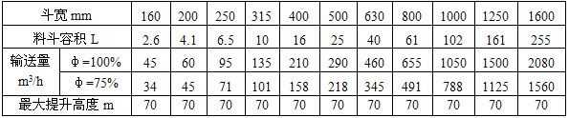
GTD型斗式提升机配bd型斗输送能力表：
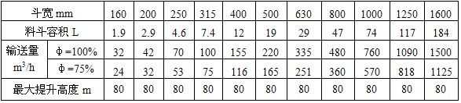
GTD型斗式提升机配ah型斗输送能力表：
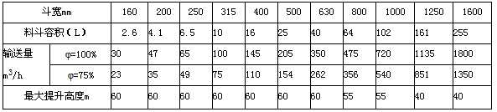
GTD型斗式提升机配bh型斗输送能力表：
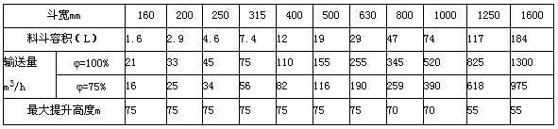
注：表中料斗容积为盛水溶积，物料容重为r=1t/m³最大提升高度指提升机的轴距C。

